PYTHON :
CHALLENGE

Il existe plusieurs types de variables en python. En voici 4 des plus utilisés :
int : nombres entiers
float : nombres décimaux
list : listes
str : chaînes de caractère

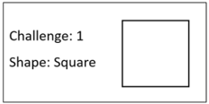
challenge 1 :
from turtle import *
for carre in range(4):
forward(340) # avancer de 340 pixels
left(90) # tourner à gauche de 90°
done()

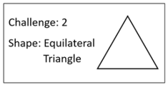
challenge 2 :
from turtle import *
for triangle in range(3):
forward(340) # avancer de 340
left(120) # tourner à gauche de 120°
done()

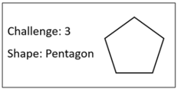
challenge 3 :
from turtle import *
for banane in range(5):
forward(200) # avancer de 200 pixels
left(72) # tourner à gauche de 72°
done()

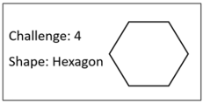
challenge 4 :
from turtle import *
for banane in range(6):
forward(200) # avancer de 200 pixels
left(60) # tourner à gauche de 60°
done()

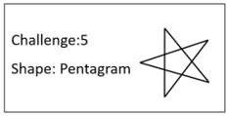
challenge 5 :
from turtle import *
left(45) # tourner à gauche de 45°
for banane in range(5):
forward(200) # avancer de 200 pixels
left(144) # tourner à gauche de 144°
done()

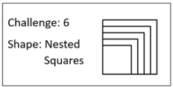
challenge 6 :
from turtle import *
longueur=50
for tour in range(5):
for carre in range(4):
forward(longueur)
left(90)
longueur=longueur+10
done()

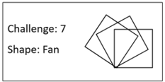
challenge 7 :
from turtle import *
longueur=80
for tour in range(3):
for carre in range(4):
forward(longueur)
left(90)
left(30)
done()

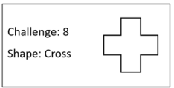
challenge 8 :
from turtle import *
for tour in range(4):
for escalier in range(1):
forward(50) # avancer de 50 pixels
left(90) # tourner à gauche de 90°
forward(50) # avancer de 50 pixels
right(90) # tourner à droite de 90°
forward(50) # avancer de 50 pixels
left(90) # tourner à gauche de 90°
done()

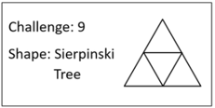
challenge 9 :
from turtle import *
for triangle in range(3):
for triangle in range(4):
forward(140) # avancer de 140 pixels
left(120) # tourner à gauche de 120°
forward(140) # avancer de 140 pixels
done()

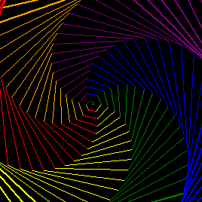
Spirale avec 6 couleurs :
from turtle import *
def draw_spiral():
bgcolor("black") # Pas besoin de préciser "turtle.bgcolor"
speed(0)
colors = ["red", "yellow", "green", "blue", "purple", "orange"]
for i in range(360):
pencolor(colors[i % 6]) # Utilisation directe
width(i // 100 + 1)
forward(i * 3 / 5 + i)
left(59)
hideturtle() # Masque le curseur une fois la spirale terminée
done() # Indique la fin de l'exécution graphique
draw_spiral() # Appelle correctement la fonction pour exécuter la spirale

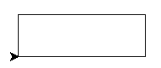
Figure 2 :
from turtle import *
for banane in range(3):
forward(340) # avancer de 340 pixels
left(120) # tourner à gauche de 120°
done()


Figure 3 :
from turtle import *
for tour in range(1):
forward(150) # avancer de 150 pixels
left(90) # tourner à gauche de 90°
forward(150) # avancer de 150 pixels
left(90) # tourner à gauche de 90°
forward(50) # avancer de 50 pixels
left(90) # tourner à gauche de 90°
forward(30) # avancer de 30 pixels
right(90) # tourner à droite de 90°
forward(100) # avancer de 100 pixels
left(90) # tourner à gauche de 90°
forward(120) # avancer de 120 pixels
done()

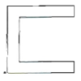
Figure 4 :
from turtle import *
for tour in range(1):
forward(150) # avancer de 150 pixels
left(90) # tourner à gauche de 90°
forward(20) # avancer de 20 pixels
left(90) # tourner à gauche de 90°
forward(130) # avancer de 130 pixels
right(90) # tourner à droite de 90°
forward(110) # avancer de 110 pixels
right(90) # tourner à droite de 90°
forward(130) # avancer de 130 pixels
left(90) # tourner à gauche de 90°
forward(20) # avancer de 20 pixels
left(90) # tourner à gauche de 90°
forward(150) # avancer de 150 pixels
left(90) # tourner à gauche de 90°
forward(150) # avancer de 150 pixels
done()

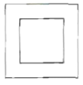
Figure 6 :
from turtle import *
for carre in range(4):
forward(200) # avancer de 200 pixels
left(90) # tourner à gauche de 90°
penup() # lever le crayon
forward(40) # avancer de 40 pixels
left(90) # tourner à gauche de 90°
forward(40) # avancer de 40 pixels
pendown() # poser le crayon
for carre in range(4):
forward(120) # avancer de 120 pixels
right(90) # tourner à droite de 90°
done()

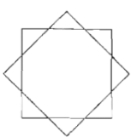
Figure 7 :
from turtle import *
for carre in range(4):
forward(200) # avancer de 200 pixels
left(90) # tourner à gauche de 90°
penup() # lever le crayon
forward(100) # avancer de 100 pixels
right(90) # tourner à droite de 90°
forward(40) # avancer de 40 pixels
pendown() # poser le crayon
right(135) # tourner à droite de 135°
for carre in range(4):
forward(200) # avancer de 200 pixels
right(90) # tourner à droite de 90°
done()

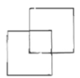
Figure 8 :
from turtle import *
for carre in range(4):
forward(60) # avancer de 60 pixels
left(90) # tourner à gauche de 90°
penup() # lever le crayon
forward(30) # avancer de 30 pixels
left(90) # tourner à gauche de 90°
forward(30) # avancer de 30 pixels
pendown() # poser le crayon
for carre in range(4):
forward(60) # avancer de 200 pixels
right(90) # tourner à droite de 90°
done()

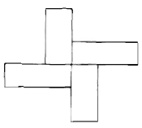
Figure 16 :
from turtle import *
for rectangle in range(4):
for rectangle in range(2):
forward(150) # avancer de 150 pixels
left(90) # tourner à gauche de 90°
forward(50) # avancer de 50 pixels
left(90) # tourner à gauche de 90°
right(90) # tourner à droite de 90°
done()

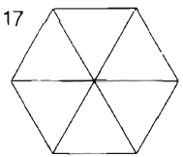
Figure 17 :
from turtle import *
for rectangle in range(6):
for triangle in range(3):
forward(50) # avancer de 50 pixels
left(120) # tourner à gauche de 120°
right(60) # tourner à droite de 60°
done()

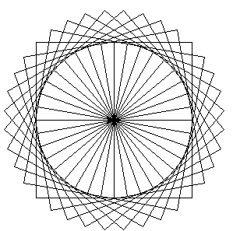
Grande rosace :
from turtle import *
for multiplication in range(36):
for carre in range(4):
forward(100) # avancer de 100 pixels
left(90) # tourner à gauche de 90°
right(10) # tourner à droite de 10°
done()

Fonction textinput :
from turtle import *
reponse="blabla"
setup(5000, 2500, 0, 0)
while reponse!="stop":
forward(0)
personnalisé=textinput('gauche, droite, avance, lever ou poser ?','Gauche, droite, avance, lever ou poser ?')
if personnalisé=='gauche':
left(90)
elif personnalisé=='droite':
right(90)
elif personnalisé=='avance':
avance1=int(textinput('Combien de pixels ?','Combien de pixels ?'))
forward(avance1)
elif personnalisé=='lever':
penup()
elif personnalisé=='poser':
pendown()
else:
done()
done()

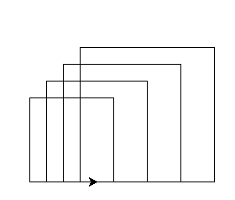
série de carré :
from turtle import *
formegéométrique = textinput('Forme géométrique :', 'carré ou triangle ?')
nombre=int(textinput('Nombre :','Nombre ?'))
longueur=int(textinput('Longueur :','Combien en longueurs ?'))
if formegéométrique == 'carré':
for carre in range(nombre):
for carre in range(4):
forward(longueur)
left(90)
longueur=longueur+10
forward(10)
elif formegéométrique == 'triangle':
for triangle in range(nombre):
for triangle in range(3):
forward(longueur)
left(120) # tourner à gauche de 120°
longueur=longueur+10
forward(10)
done()

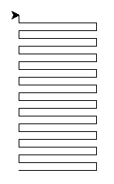
Serpentin :
from turtle import *
speed(0)
for serpentin in range(5):
left(90)
fd(100)
right(90)
fd(20)
right(90)
fd(100)
left(90)
fd(20)
left(90)
done()

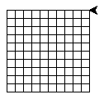
Damier avec serpentin :
from turtle import *
speed(0)
for damier in range(4):
for serpentin in range(5):
left(90)
fd(100)
right(90)
fd(20)
right(90)
fd(100)
left(90)
fd(20)
left(90)
for contour in range(4):
left(90)
fd(200)
done()

Damier :
(avec possibilité de changer la longueur, le nombre de carré et de ligne)
from turtle import *
reponse="blabla"
setup(5000, 2500, 0, 0)
while reponse!="stop":
forward(0)
longueur=int(textinput('Côté du carré :','côté du carré ?'))
carré=int(textinput('Nombre de carré :','Nombre de carré par ligne ?'))
ligne=int(textinput('Nombre de lignes :','Nombre de ligne ?'))
for a in range(ligne):
for b in range(carré):
for c in range(4):
forward(longueur)
right(90)
forward(longueur)
left(180)
forward(carré*longueur)
left(90)
forward(longueur)
left(90)
done()

Utilisation de la fonction input :
print("Quel est votre nom ?")
nom=input()
print("bonjour "+nom)

Recherche lettre :
mot = input('Entrez un mot : ')
lettre = input('Entrez une lettre : ')
compteur = 0
for caractere in mot:
if caractere == lettre:
compteur += 1
if compteur > 0:
print(f"Il y a {compteur} '{lettre}' dans le mot '{mot}'.")
else:
print(f"La lettre '{lettre}' n'a pas été trouvée dans le mot '{mot}'.")

Deviner le chiffre :
reponse = "oui"
while reponse != "non":
print("\nNouvelle partie!")
chiffre = input("Joueur 1 : Saisissez le nombre secret (invisible pour Joueur 2): ")
mystere = ""
while mystere != chiffre:
mystere = input("Joueur 2 : Devinez le nombre du joueur 1 : ")
if chiffre < mystere:
print("Trop haut")
elif chiffre > mystere:
print("Trop bas")
else:
print("Bien joué!")
reponse = input("Souhaitez-vous refaire une partie ? (oui/non): ").lower()
while reponse not in ["oui", "non"]:
reponse = input("Réponse invalide. Tapez 'oui' pour rejouer ou 'non' pour arrêter: ").lower()
print("Merci d'avoir joué !")

